«Как использовать историческую карту по-новому?»
Рудак Ю.Ф., учитель истории и обществознания
МАОУ «СОШ № 133» г. Перми
ПРАКТИЧЕСКОЕ ЗАНЯТИЕ
Народы и хозяйство Древней Руси (IX-XI вв.)
На занятиях истории в основной школе используются различные источниками информации. Одним из этих источников является карта.
В своей практике я столкнулась с нехваткой заданий по закреплению работы с исторической картой. Для работы с обучающимися я разработала и апробировала ряд заданий с историческими картами.
Данный тип заданий предполагает работу с картой как основным источником информации. Чтение исторической карты с опорой на легенду. Обучающийся извлекает из карты всю необходимую информацию. Выполняя ряд заданий школьник, способен перейти от репродуктивного уровня к повышенному уровню заданий. От простого к сложному. Первоначально обучающиеся учатся «читать карту» с опорой на легенду. Впоследствии они смогут, самостоятельно используя материал карты сформулировать тему исследования, сформулировать задания для фиксации информации по карте, охарактеризовать данную эпоху, событие или процесс. Тем самым сформируется целостная картина изучаемого периода.
Цель метода: Сформировать представление об исторической карте как о полноценном источнике информации.
Уровни (этапы):
Первый (минимальный) уровень предполагает воспроизведение информации с источника (репродуктивный уровень).
Второй уровень самостоятельный поиск информации в результате мыслительных операций анализа, сравнения, синтеза (продуктивный уровень).
Третий (повышенный) уровень обучающиеся самостоятельно формулируют задание, для выполнения используя информацию с карты (исследовательский уровень).
Выполняя данный вид работ, формируются УУД:
УУД | Характеристика
Личностные | - смолообразование,
Регулятивные | - целеполагание;  - планирование.
Коммуникативные | - постановка вопросов.
Познавательные | Общеучебные универсальные действия:  - поиск и выделение необходимой информации;  - рефлексия способов и условий действий, контроль и оценка процесса и результатов деятельности;  Логические универсальные действия:  - анализ;  - сравнение, классификация объектов по выделенным признакам;  - выведение следствий, подведение под понятие;  - установление причинно-следственных связей;  -построение логической цепи рассуждений;  - доказательство;  - выдвижение гипотез и их обоснование.  Постановка и решение проблемы:  - самостоятельное создание способов решения проблем творческого и поискового характера.

Ожидаемый результат
Репродуктивный уровень | Продуктивный уровень | Исследовательский уровень
Воспроизведение информации с источника.  Умение работать с легендой карты.  Умение ориентироваться в карте. | Умение анализировать данные карты.  Умение сравнивать различные карты между собой.  Делать вывод исходя из данных карты. | Умение самостоятельно работать с картой и другими источниками информации. Использование информации полученной с карты в исследовании. Умение самостоятельно формулировать задания.

Методические рекомендации:
Историческая карта может использоваться как один из элементов на занятии. Возможен вариант проведения урока-практикума с исторической картой. Задания предполагают дифференцированный подход. Более продуктивно постепенно переходить от уровня к уровню.
Используя задания данного типа на занятии, историческая карта из вспомогательного средства усвоения информации возьмет на себя ведущую роль в усвоении материала.
Предложенный метод работы по чтению карты с опорой на легенду очень легко применить и в других дисциплинах, например географии.
Для работы с исторической картой на занятии-практикуме необходимо предоставить следующие дополнительные материалы:
- историческая карта «Народы и хозяйство Древней Руси IX-XI вв.»;
- политическая карта РФ XX в., карта военных походов первых русских князей;
- исторический словарь, толковый словарь, топонимический словарь, интернет-энциклопедия (при возможности выхода в интернет). Либо раздаточный материал с терминами;
- алгоритм работы с исторической картой (Приложение № 1).
Используя задания данного типа на занятии, историческая карта из вспомогательного средства усвоения информации возьмет на себя ведущую роль в усвоении материала.

Практическое занятие
Внимательно изучите карту «Народы и хозяйство Древней Руси (IX-XI вв.)». Выполните приложенные к ней задания.
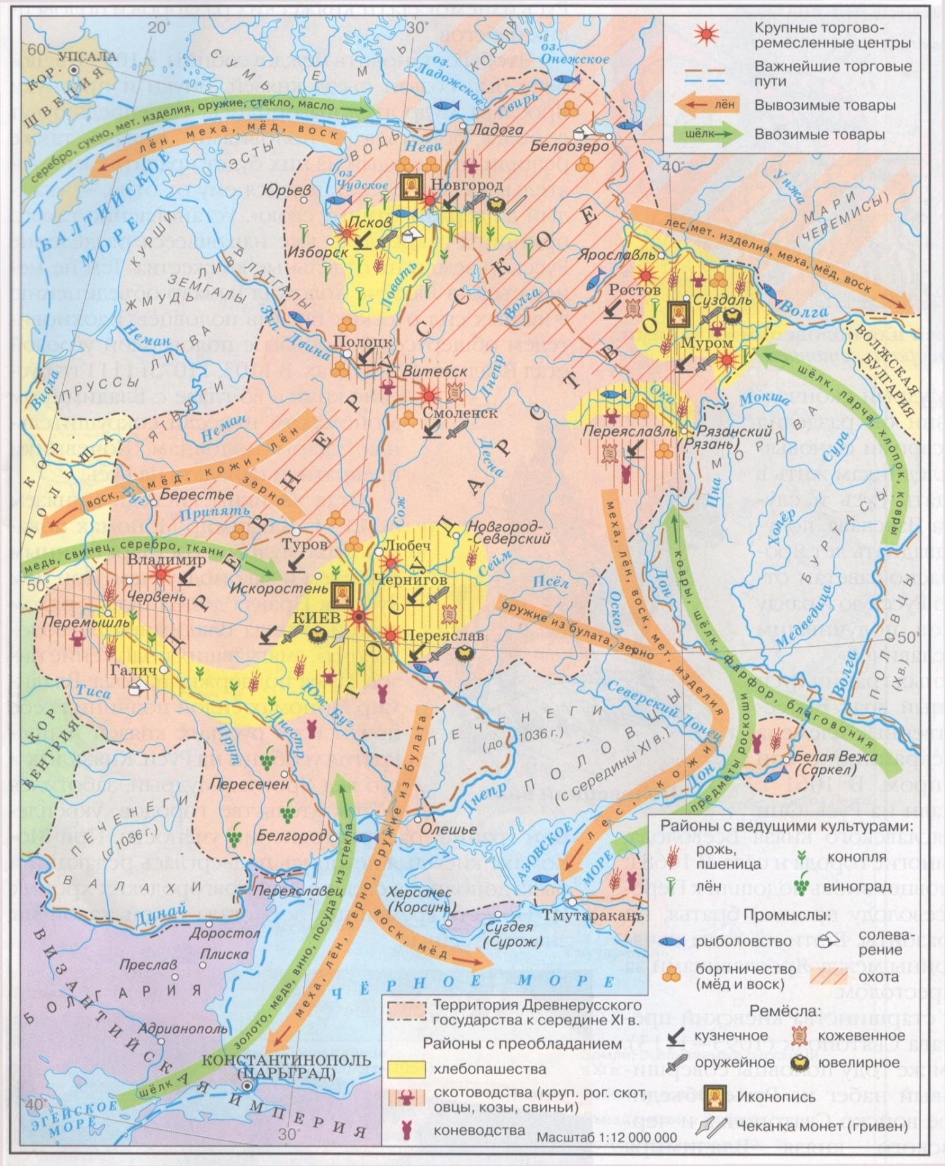
Задания:
№ | Первый уровень | Второй уровень | Третий уровень
1 | Какие экономические районы можно выделить в Древней Руси IX-XI вв. Заполните таблицу  «Экономические районы Древней Руси IX-XI вв.» | Подумайте, что может стать обоснованием названия каждого экономического района в Древней Руси IX-XI вв. | Сформулируйте понятие и выделите характерные признаки экономического района, используя карту Древней Руси IX-XI вв.
2 | На каких реках и морях стояли крупные торгово-ремесленные центры Древней Руси IX-XI вв. | Выделите и сформулируйте характерные признаки торгово-ремесленных центров. | Опишите один из крупных торговых путей в Древней Руси IX-XI вв.
3 | Перечислите, в каких центрах находились школы иконописания Древней Руси IX-XI вв. | Объясните причину, почему иконописание было развито только в определенных центрах. | Используя словари и интернет найдите, какие школы иконописания были развиты в центрах  Древней Руси IX-XI вв. Какие характерные особенности сформировались у школ иконописания.
4 | Какие города имели право чеканки монет. | Объясните причину, почему чеканка монет производилась только в определенных городах. | Используя словари и интернет найдите изображение и название монет чеканившийся в этих городах.
5 | Используя карту, выделите крупных торговых партнеров Древней Руси IX-XI вв. Заполните таблицу «Экономические связи Древней Руси IX-XI вв.» | Проанализируйте данные таблицы «Экономические связи Древней Руси IX-XI вв.». Какие выводы можно сделать из данных таблицы. | Проанализируйте данные таблицы «Экономические связи Древней Руси IX-XI вв.»  Объясните почему именно данный ассортимент преобладал в экспорте и импорте товаров.
6 | Назовите анклавы Древней Руси IX-XI вв. | Объясните причину (ы) возникновения анклавов Древней Руси IX-XI вв. Какие современные названия носят анклавы Древней Руси IX-XI вв. | Сформулируйте понятие анклав.  Каким образом анклавы Древней Руси IX-XI вв. участвовали в хозяйственной жизни государства.
7 | Выпишите соседей Древней Руси IX-XI вв. заполнив таблицу «Соседи Древней Руси IX-XI вв.». | Используя современную политическую карту России, выпишите названия коренных народов давших названия современных регионов страны. | Какую информацию о соседях Древней Руси IX-XI вв. дает карта.  Составьте план, по которому можно охарактеризовать отношения соседей и Древней Руси IX-XI вв.
8 | Выпишите крупные города Древней Руси IX-XI вв. | Какие города Древней Руси IX-XI вв. сохранили свои названия до сих пор, а какие приобрели новое имя. | Какие города Древней Руси IX-XI вв. ранее находились на территории, а сейчас принадлежат другим государствам.
9 | Используя топонимический словарь, найдите прежние названия рек: Дон, Кубань, Волга. | Приведите не менее трех доводов и объясните, почему на территории современной России можно встретить не только славянские названия рек, городов и т.д. | Выпишите названия населенных пунктов, рек, морей заполнив таблицу «Отражение языка в географических названиях».

Таблица «Экономические районы Древней Руси IX-XI вв.»
Экономический район | Крупные города на территории района | Преобладающие виды хозяйственной деятельности
Таблица «Экономические связи Древней Руси IX-XI вв.»
Экспорт товаров | Направление (регион) | Импорт товаров | Направление (регион)
Таблица «Соседи Древней Руси IX-XI вв.».
Народы | Район проживания
Таблица «Отражение языка в географических названиях».
Славянские названия | Финно-угорские названия | Тюркские названия

Приложение № 1
Алгоритм работы с картой
- Прочитай название карты (в нём содержится информация о территории, изображённой на карте и времени, к которому относится изображение). Чтение карты идет с права на лево;
- Ознакомься с легендой карты (это условные знаки, которые позволят тебе прочитать информацию, изображённую на карте);
- Чтение информации на карте начинай с самых крупных объектов и постепенно двигайся к более мелким:
а) Определи природно-климатические признаки территории (в какой
части света находится, какими морями омывается);
б) Определи признаки государства (граница, столица, государства- соседи.);
в) Определи деятельность человека, отображённую на карте (это могут быть военные походы, торговые пути). Помни, что движение на карте всегда обозначается стрелкой.

